FEEDBACKS GERAIS
- Ajuste de identidade visual dos componentes de acordo com os mesmos adotados em outras metodologias;
- Cards de Big Number no componente “RESULTADO DO DIMENSIONAMENTO DA FORÇA DE TRABALHO EM SAÚDE (Nº DE PROFISSIONAIS)” com maior nitidez e contrasta
- Tentar aprimorar os tempos de carregamento.
PRIMEIRO COMPONENTE – GRÁFICO DE NASCIDOS
- Mudar o título para Nascimentos ao invés de Nascidos Vivos. Em tudo que houver “Nascidos Vivos”, fazer o mesmo ajuste, mudar para nascimentos;
- Sugerimos aumentar um pouquinho da fonte do gráfico também, pois está muito pequena.
- Ajustar o primeiro gráfico para trazer desagregado por ano e não mês/ano. Veja o gráfico abaixo (Não precisa ser assim, pode ser só um gráfico de linhas). No código aqui (https://github.com/danielppagotto/materno_infantil_sisdim/blob/main/01_script/script_servicos_pouso_alegre.ipynb) você consegue pegar as informações
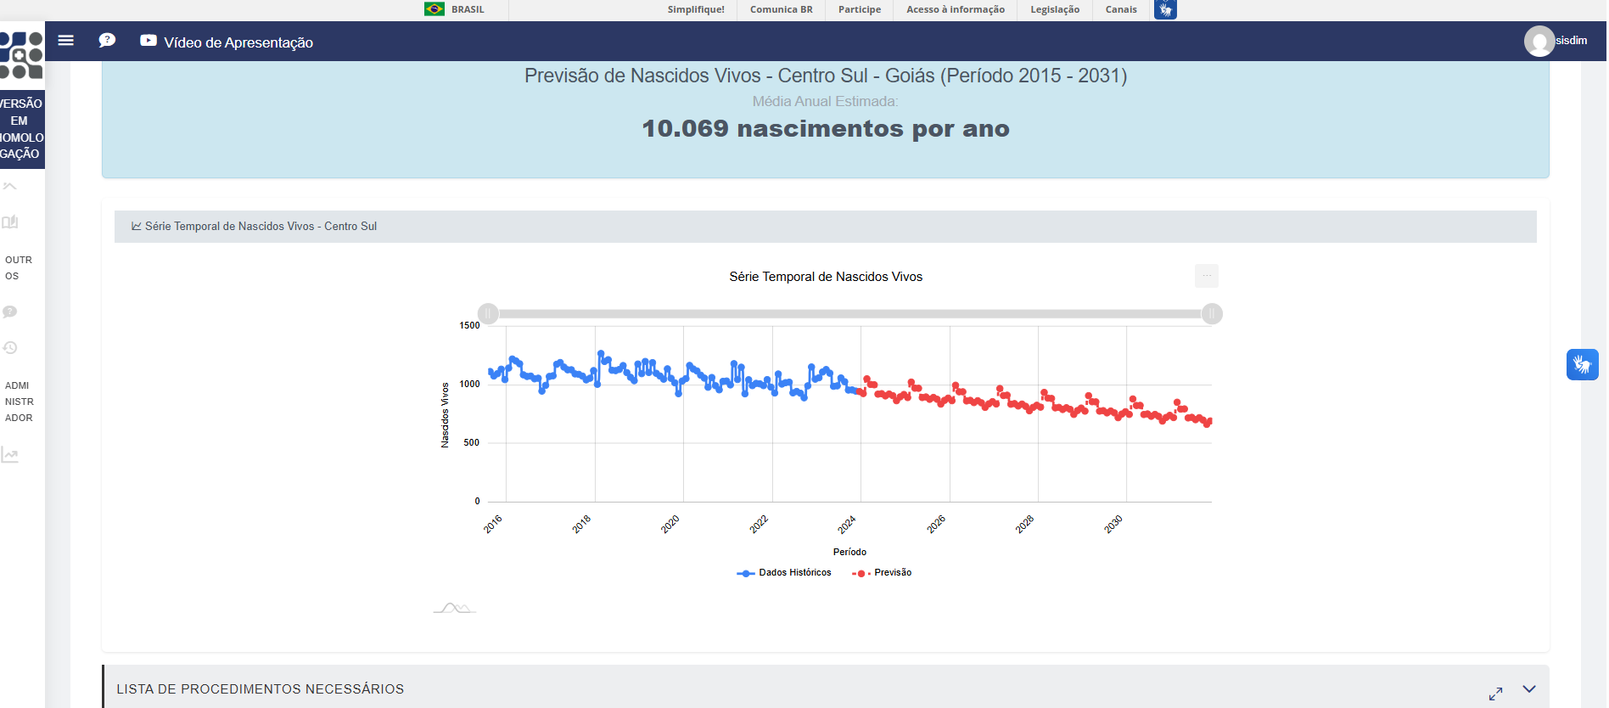

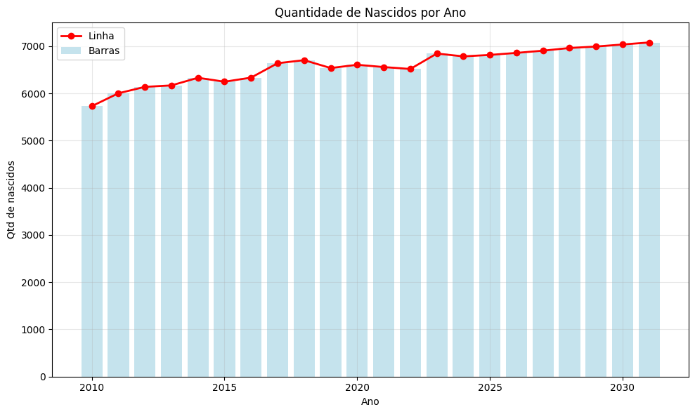

SEGUNDO COMPONENTE – LISTA DE PROCEDIMENTOS
- Retirar as colunas “Tipo de Procedimento” e “Público atingido” conforme as setas laranjas abaixo.
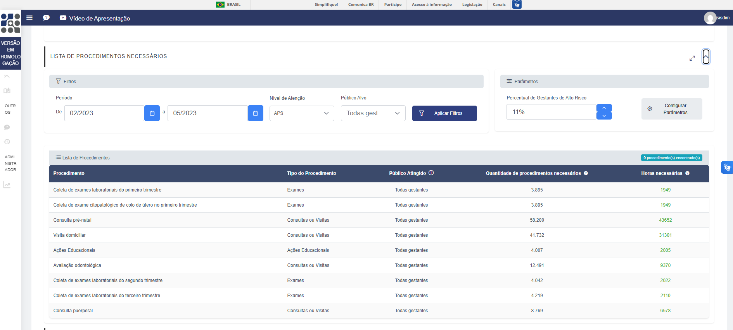
Manter esta coluna. Mas minha grande dúvida é: Isso é um agregado anual ou mensal?
- Adicionar uma coluna chamada “Total de Procedimentos Anual” e outra coluna chamada “Total de Procedimentos Mensal”. No primeiro, incluir um tooltip “Total de procedimentos necessários para o ano selecionado”. No segundo, incluir um tooltip “Total de procedimentos necessários, em média, para os anos selecionados”. No que no código e nessa planilha temos estas duas colunas (link).
- Nos filtros de período (seta verde), deixar apenas um filtro referente a um ano. Vamos pegar todo o ano de 2026, por exemplo.
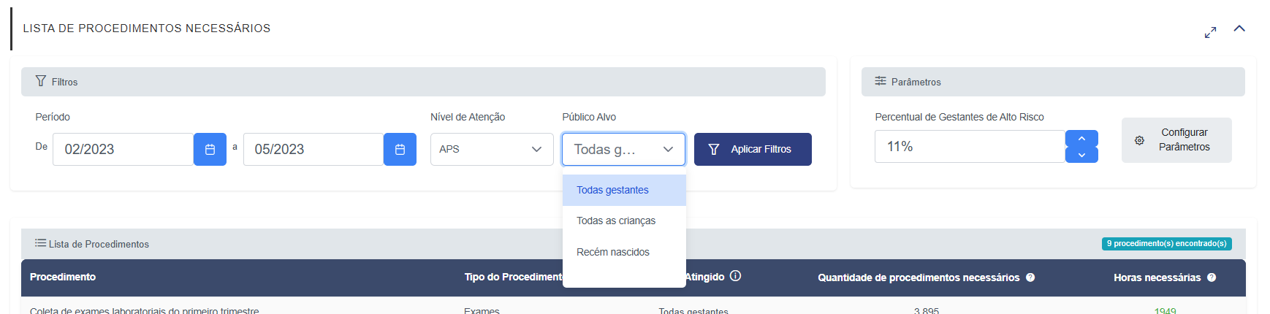
- Na figura acima (seta verde), no filtro “Público-Alvo”, temos três categorias: 1) Todas as crianças; 2) Gestantes de Alto Risco; 3) Todas Gestantes. Atualmente, não está aparecendo os procedimentos das gestantes de alto risco. Temos uma categoria inexistente na base que é esse “Recém nascidos”. Retirá-lo.
- Na figura acima (seta verde), no filtro “Nível de Atenção”, temos duas categorias: 1) APS; 2) Especializada. Retirar o Hospitalar.
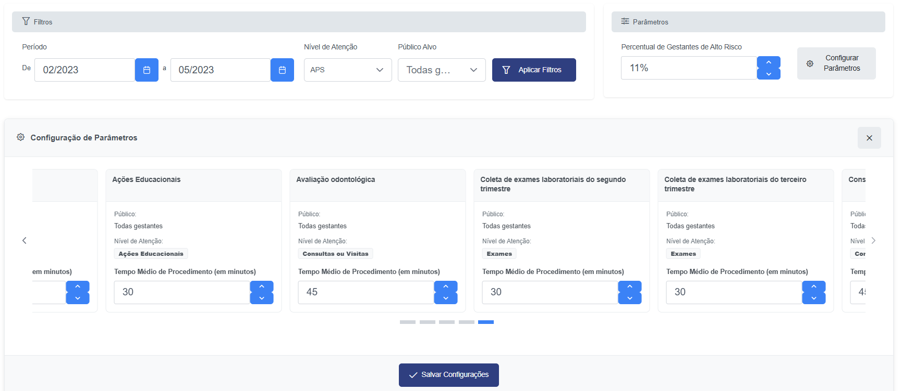
- Sugiro retirar os dois campos destes cards “Público” e “Nível de Atenção” (seta verde acima). Deixar só tempo de procedimento.
- Sugiro mudar o texto do botão “Configurar Parâmetros” para “Configurar Tempos de Procedimentos” (seta vermelha). Além disso, destacar o botão como algo semelhante a “Aplicar filtros”
- Sugiro mudar o “Percentual de Gestantes de Alto Risco” para 15% por default.
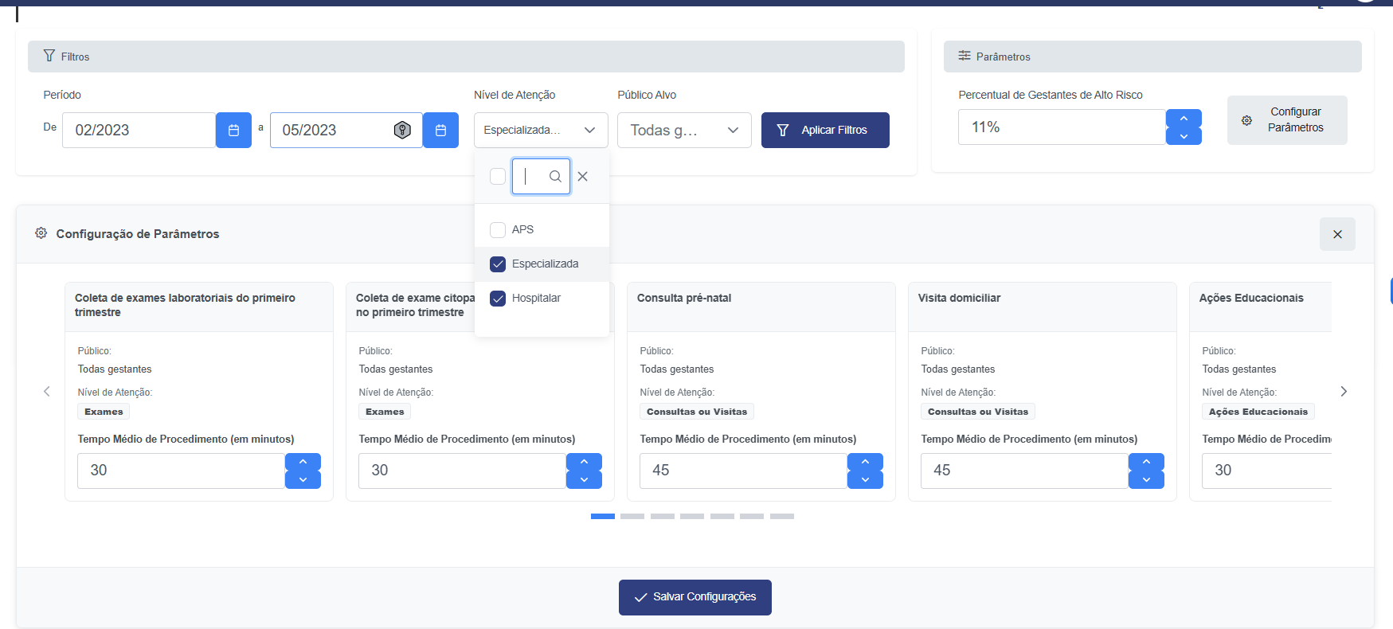
- Ao filtrar para pegar apenas os seguintes Níveis de Atenção Especializada e Hospitalar, conforme acima na seta verde (lembrando que é só Especializada e APS), aparecem apenas os procedimentos da APS. Não aparecem os procedimentos da especializada (ex.: parto) entre os cards de configuração dos tempos.
- Nos tempos de procedimento, adotar tempos menores como default, conforme relação:
  - Coletas de exames: 10 minutos;
  - Consultas de modo geral (ex.: Consultas pré-natal, puerperal), avaliação odontológica, ações educacionais: 30 minutos;
  - Visita domiciliar: 45 minutos;
  - Tempo de imunizações: 10 minutos
  - Tempos de exames de imagem e triagens: 20 minutos
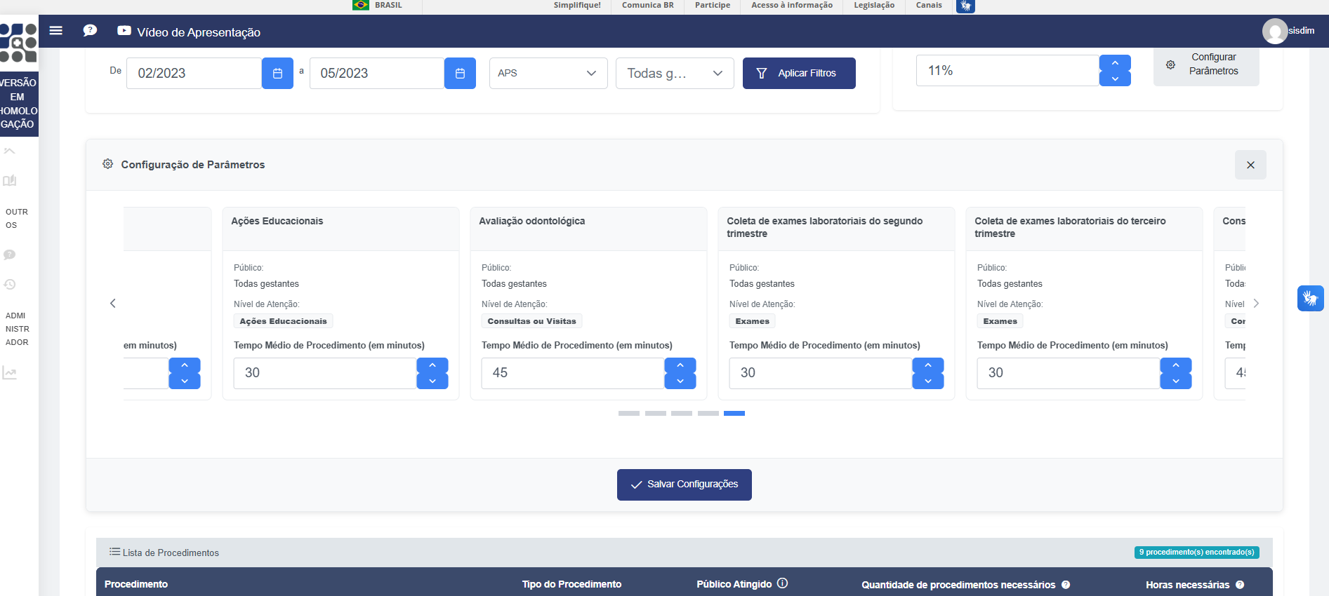
- Em monitor de notebook (14’) está cortando (seta verde acima).

TERCEIRO COMPONENTE – RESULTADO DO DIMENSIONAMENTO DA FORÇA DE TRABALHO EM SAÚDE (Nº DE PROFISSIONAIS)
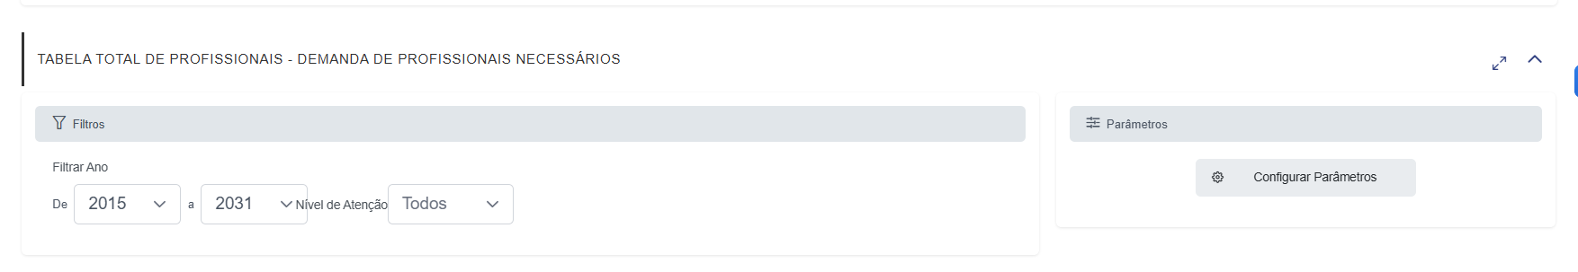

- Esta parte do componente teria que vir bem no começo, pois as configurações de parâmetro mudam os demais resultados nas tabelas e gráficos do componente.
- Ao abrir “Configurar Parâmetros” aparece o seguinte texto: “Configuração de parâmetros de oferta e demanda”. Vamos retirar este número
- Está sombreando (seta verde) em monitor de notebook 14’.
- Semelhante ao feedback anterior, sugiro manter apenas um filtro para o ano e não intervalos.
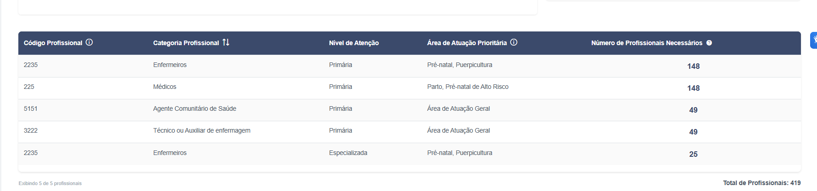
- Sugerimos excluir da tabela acima as seguintes colunas: “Código Profissional” e “Área de atuação Prioritária” (setas verdes).
- Na coluna “Número de Profissionais Necessários” adicionar outro texto, conforme o seguinte: “Número de Profissionais necessários considerando os parâmetros configurados acima”.
- Tomando como referência a planilha de resultados do número de profissionais (link), estão faltando algumas categorias profissionais, principalmente na atenção especializada.

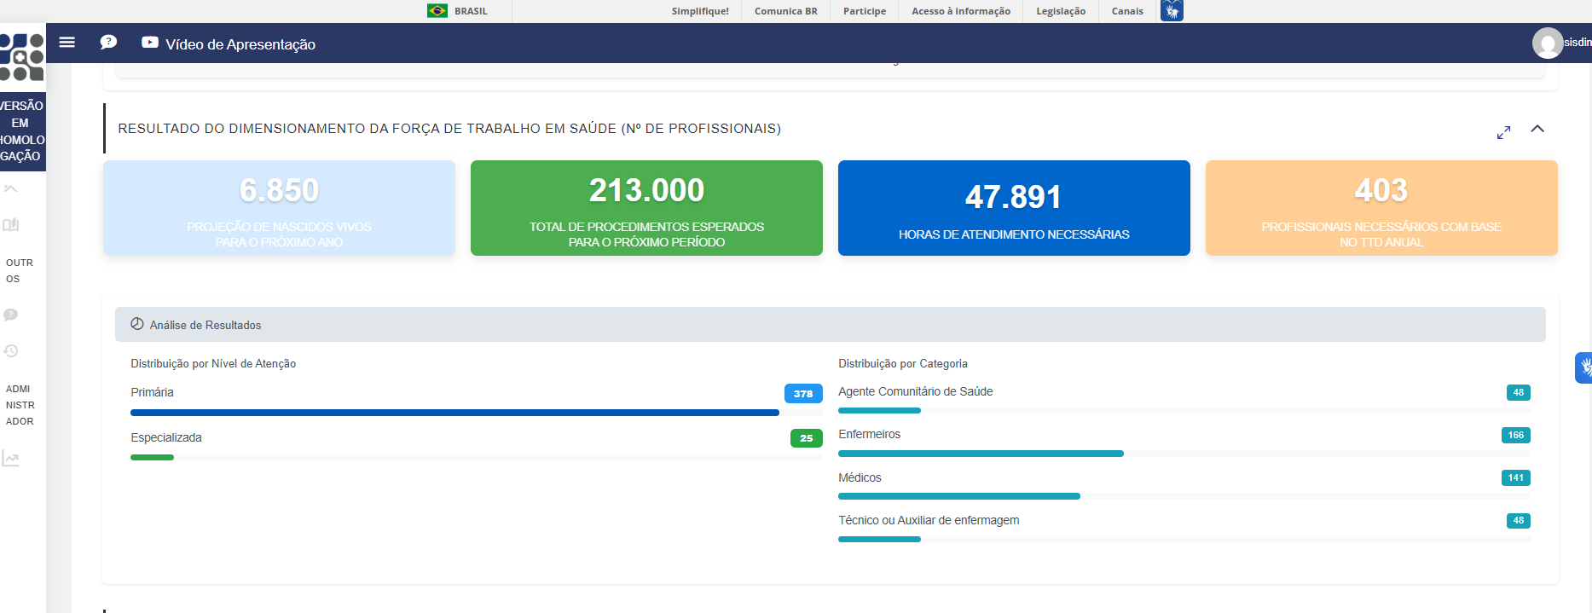

- Acredito que estes gráficos não sejam necessários, pois eles estão trazendo o mesmo do que tem em sequência. Sugestão retirar estes cards de Dias de licenças e ausências e deixar apenas uma. Sugestão: Número médio anual de dias de ausência (programadas e não programadas).
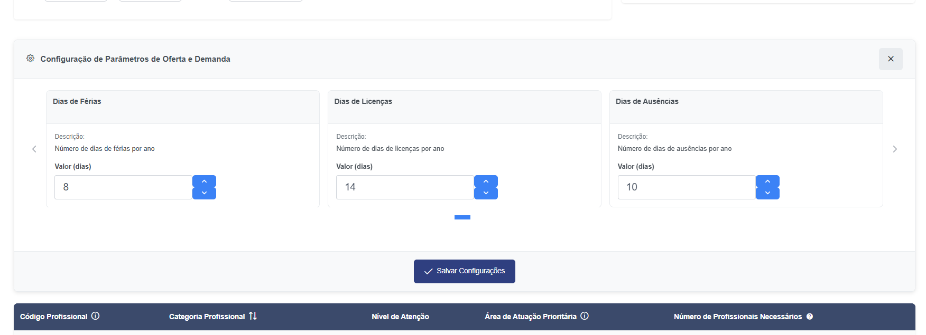

- Tem alguns parâmetros que precisarão aparecer. O Pedro está adicionando ao código. Mas são parâmetros para cada categoria profissional e nível de atenção relacionados ao percentual de atividades diretas e percentual de atividades do foco clínico.
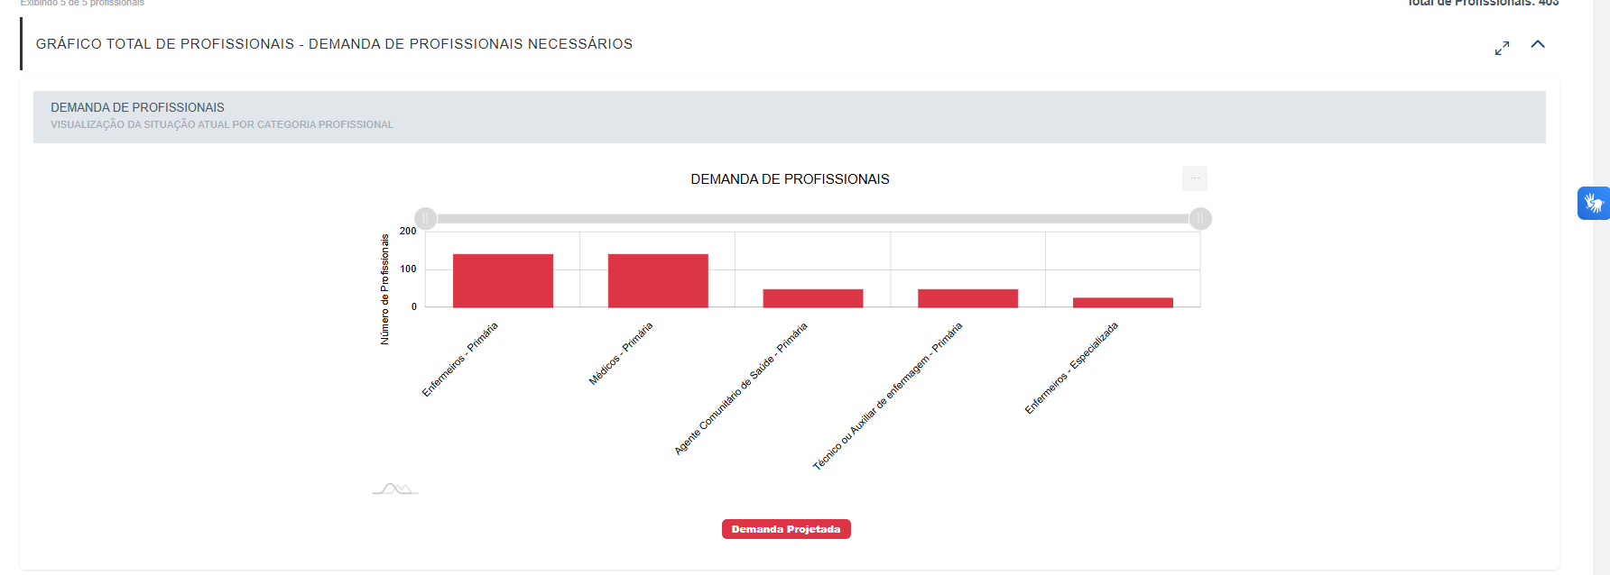
- Aumentar este gráfico. Se for o caso, deixar barras deitadas, dado que temos muitos profissionais (abra a metodologia de especialidades médicas por densidade populacional no estado de São Paulo para ver). Inclusive, neste gráfico faltam muitos profissionais.

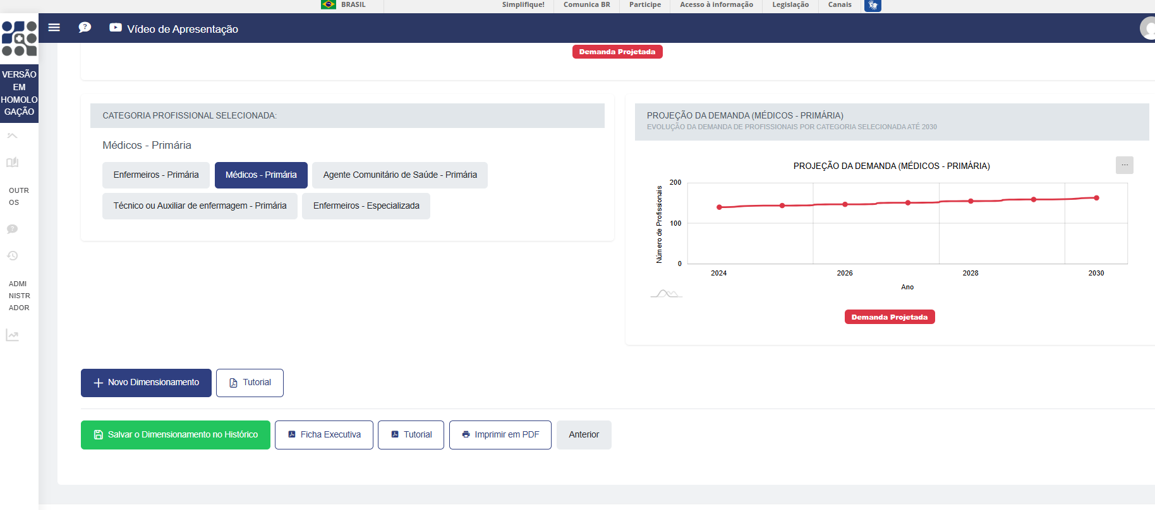
- Faltam muitos profissionais acima, sobretudo atenção especializada. Também estou achando estranho este gráfico, pois há um crescimento de profissionais e o número de nascimento tem caído para a região de print acima (11ª RS Campo Mourão, no Paraná).
- No final, ao clicar em

